07.05.2025. мемориально-патронатная акция с возложением цветов посвященная 80-й годовщины Победы в Великой Отечественной войне 1941-1945 годов»
26.05.2025
Управа Алтуфьевского района, депутаты СД Алтуфьевского района, Совет ветеранов, Общество инвалидов, представители и учащиеся образовательных учреждений, юнармейцы, Молодежная палата, жители Алтуфьевского района, ГБУ "СДЦ "Кентавр" филиал "ЭПИ-Алтуфьево" провели у Обелиска работникам Бескудниковского комбината, погибшим в годы Великой Отечественной войны 1941-1945 гг., расположенного на территории Бескудниковского комбината строительных материалов мемориально-патронатную акцию с возложением цветов посвященную 80-й годовщины Победы в Великой Отечественной войне 1941-1945 годов».
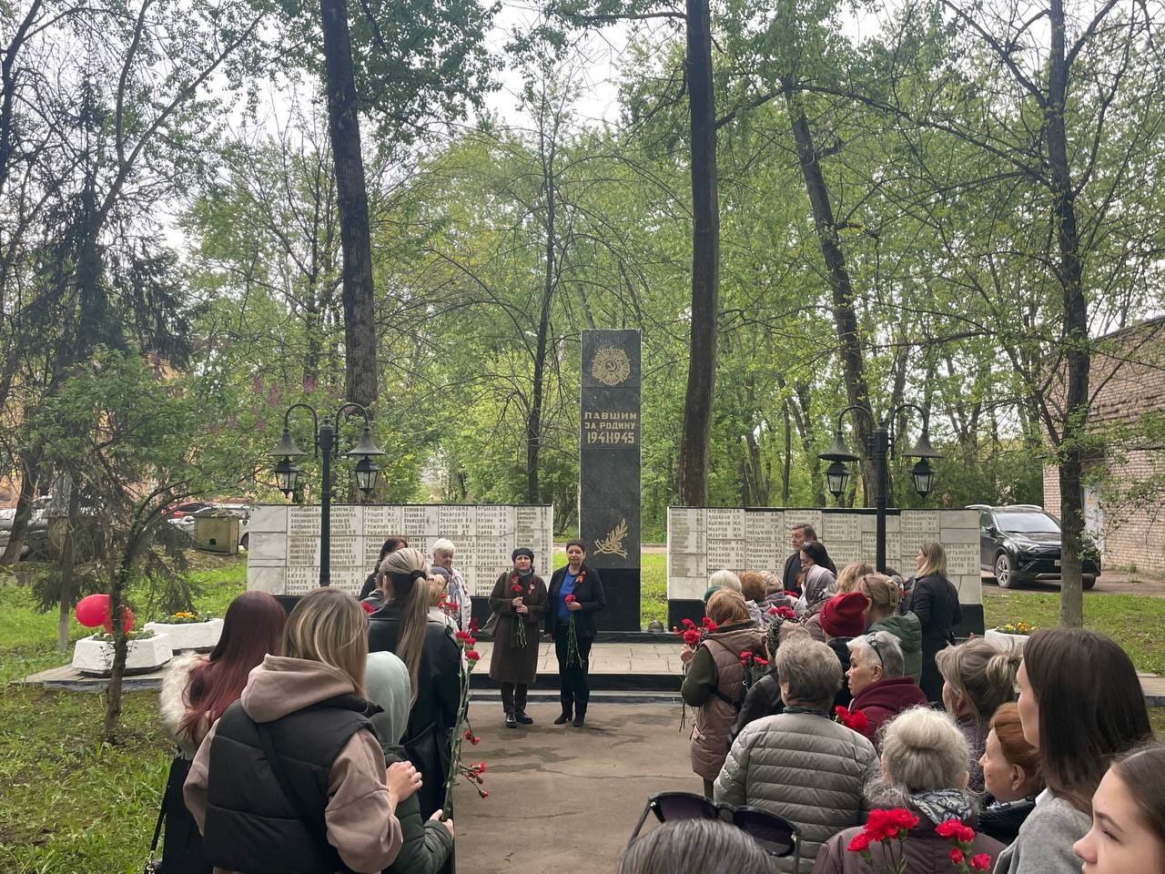

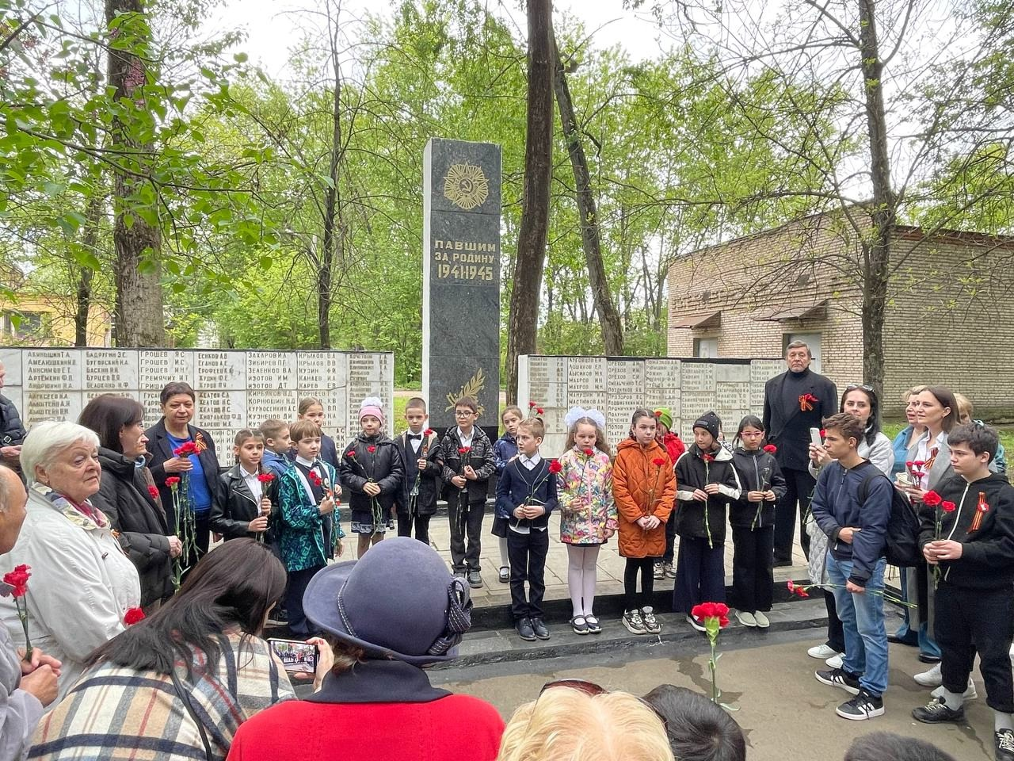
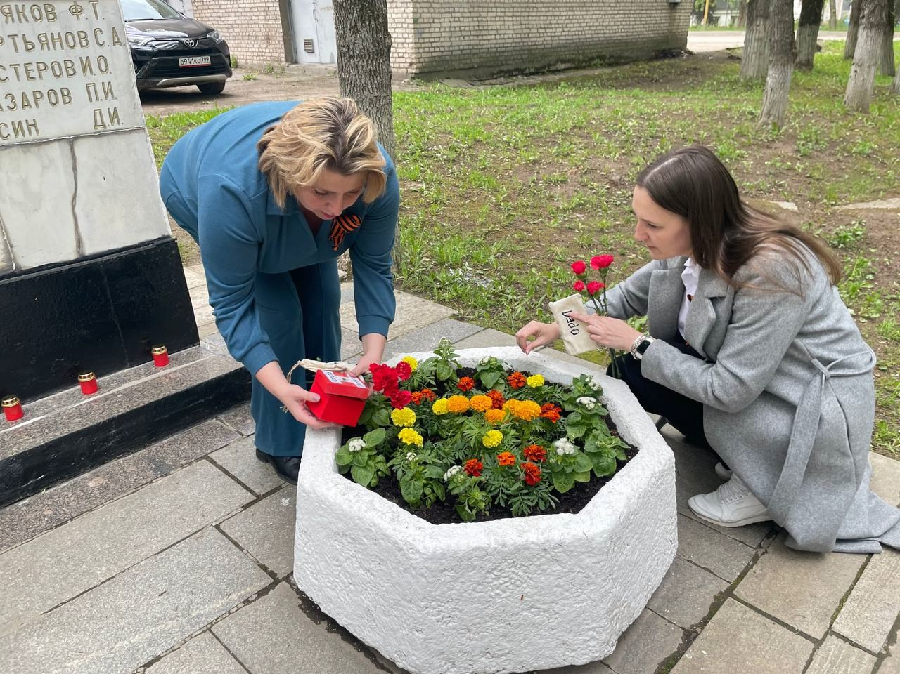

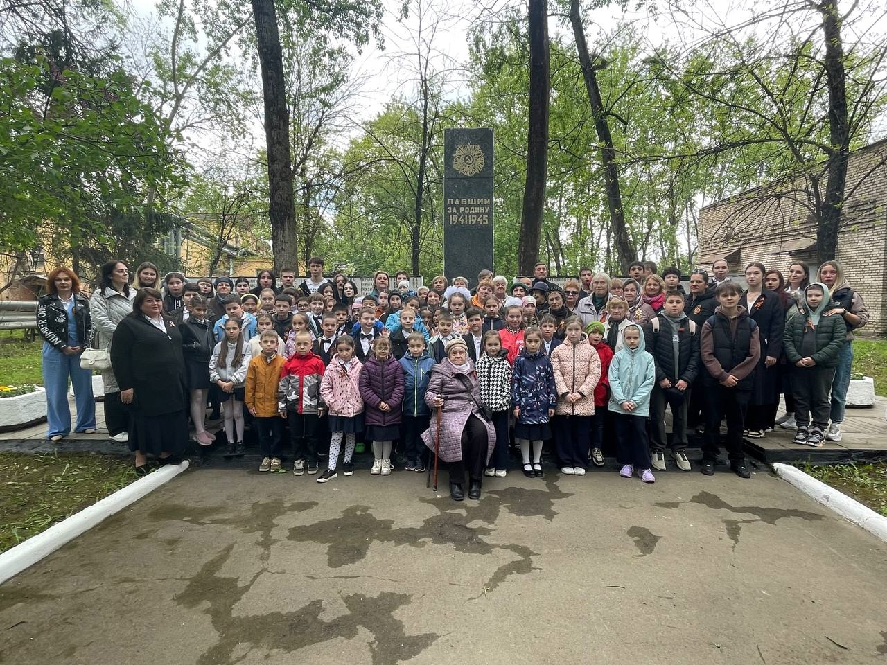

Адрес страницы: http://altufievo.mos.ru/social-sphere/memory-of-generations/detail/12988377.html
Управа Алтуфьевского района города Москвы

